

**Об утверждении регламентов государственных услуг в сфере среднего образования**

***Утративший силу***

Постановление акимата Акмолинской области от 15 июня 2015 года № А-6/275. Зарегистрировано Департаментом юстиции Акмолинской области 20 июля 2015 года № 4884. Утратило силу постановлением акимата Акмолинской области от 21 февраля 2020 года № А-2/81

      Сноска. Утратило силу постановлением акимата Акмолинской области от 21.02.2020 № А-2/81 (вводится в действие со дня официального опубликования).  
      Примечание РЦПИ.  
      В тексте документа сохранена пунктуация и орфография оригинала.

      В соответствии с пунктом 3 статьи 16 Закона Республики Казахстан от 15 апреля 2013 года "О государственных услугах" акимат Акмолинской области **ПОСТАНОВЛЯЕТ:**

      1. Утвердить прилагаемые:

      1) регламент государственной услуги "Прием документов и зачисление в организации образования независимо от ведомственной подчиненности для обучения по общеобразовательным программам начального, основного среднего, общего среднего образования";

      2) регламент государственной услуги "Выдача разрешения на обучение в форме экстерната в организациях основного среднего, общего среднего образования";

      3) регламент государственной услуги "Выдача дубликатов документов об основном среднем, общем среднем образовании".

      2. Контроль за исполнением настоящего постановления возложить на заместителя акима области Нуркенова Н.Ж.

      3. Настоящее постановление акимата области вступает в силу со дня государственной регистрации в Департаменте юстиции Акмолинской области и вводится в действие со дня официального опубликования.

|  |  |
| --- | --- |
| *Аким области* | *С.Кулагин* |

|  |  |
| --- | --- |
|  | Утвержден постановлением акимата Акмолинской области от 15 июня 2015 года № А-6/275 |

**Регламент государственной услуги "Прием документов и зачисление в организации образования, независимо от ведомственной подчиненности для обучения по общеобразовательным программам начального, основного среднего, общего среднего образования"**

**1. Общие положения**

      1. Государственная услуга "Прием документов и зачисление в организации образования, независимо от ведомственной подчиненности, для обучения по общеобразовательным программам начального, основного среднего, общего среднего образования" (далее – государственная услуга), оказывается организациями начального, основного среднего, общего среднего образования Акмолинской области (далее - услугодатель).

      Прием заявления и выдача результата оказания государственной услуги осуществляются через:

      1) канцелярию услугодателя;

      2) веб-портал "электронного правительства": www.egov.kz (далее – портал).

      Сноска. Пункт 1 – в редакции постановления акимата Акмолинской области от 31.10.2019 № А-11/521 (вводится в действие со дня официального опубликования).

      2. Форма оказываемой государственной услуги: электронная, бумажная.

      3. Результат оказания государственной услуги: выдача расписки о приеме документов и издание приказа о зачислении в организацию среднего образования (начального, основного среднего, общего среднего) на начало учебного года.

      Форма предоставления результата государственной услуги: электронная, бумажная.

      Сноска. Пункт 3 – в редакции постановления акимата Акмолинской области от 31.10.2019 № А-11/521 (вводится в действие со дня официального опубликования).

**2. Описание порядка действий структурных подразделений (работников) услугодателя в процессе оказания государственной услуги**

      4. Для получения государственной услуги услугополучатель представляет документы указанные в пункте 9 стандарта государственной услуги "Прием документов и зачисление в организации образования, независимо от ведомственной подчиненности, для обучения по общеобразовательным программам начального, основного среднего, общего среднего образования", утвержденного приказом Министра образования и науки Республики Казахстан от 8 апреля 2015 года № 179 (зарегистрирован в Реестре государственной регистрации нормативных правовых актов № 11057).

      Сноска. Пункт 4 - в редакции постановления акимата Акмолинской области от 31.10.2019 № А-11/521 (вводится в действие со дня официального опубликования).

      5. Содержание каждой процедуры (действия), входящей в состав процесса оказания государственной услуги, длительность его выполнения:

      1) канцелярия услугодателя осуществляет прием документов, их регистрацию – 15 минут. Результат – выдача расписки о приеме документов услугополучателю, направление документов руководству;

      2) руководство услугодателя ознакамливается с документами – 1 рабочий день. Результат – определение ответственного исполнителя для исполнения;

      3) ответственный исполнитель осуществляет подготовку проекта приказа – 2 рабочих дня. Результат – направление проекта приказа руководству;

      4) руководство услугодателя ознакамливается с проектом приказа – 1 рабочий день. Результат – подписание приказа;

      5) канцелярия услугодателя осуществляет регистрацию приказа – 15 минут. Результат – расписка о приеме документов и приказ о зачислении в организацию начального, основного среднего, общего среднего образования.

      Для зачисления в организацию образования начального, основного среднего, общего среднего образования:

      1) на очную и вечернюю форму обучения – не позднее 30 августа;

      2) в первый класс – с 1 июня по 30 августа.

**3. Описание порядка взаимодействия структурных подразделений (работников) услугодателя в процессе оказания государственной услуги**

      6. Перечень структурных подразделений (работников) услугодателя, которые участвуют в процессе оказания государственной услуги:

      1) канцелярия услугодателя;

      2) руководство услугодателя;

      3) ответственный исполнитель.

      7. Описание последовательности процедур (действий) между структурными подразделениями (работниками) с указанием длительности каждой процедуры (действия):

      1) канцелярия услугодателя осуществляет прием документов, их регистрацию – 15 минут;

      2) руководство услугодателя ознакамливается с документами – 1 рабочий день;

      3) ответственный исполнитель осуществляет подготовку проекта приказа – 2 рабочих дня;

      4) руководство услугодателя ознакамливается с проектом приказа – 1 рабочий день;

      5) канцелярия услугодателя осуществляет регистрацию приказа – 15 минут.

**4. Описание порядка использования информационных систем в процессе оказания государственной услуги**

      8. Описание порядка обращения и последовательности процедур (действий) услугодателя и услугополучателя при оказании государственной услуги через Портал:

      1) услугополучатель осуществляет регистрацию на Портале с помощью своего регистрационного свидетельства электронной цифровой подписи (далее-ЭЦП), которое хранится в интернет - браузере компьютера услугополучателя (осуществляется для не зарегистрированных услугополучателей на Портале);

      2) процесс 1 – прикрепление в интернет-браузер компьютера услугополучателя регистрационного свидетельства ЭЦП, процесс ввода услугополучателем пароля (процесс авторизации) на Портале для получения государственной услуги;

      3) условие 1 – проверка на Портале подлинности данных о зарегистрированном услугополучателе через логин индивидуального идентификационного номера (далее - ИИН) и пароль;

      4) процесс 2 – формирование Порталом сообщения об отказе в авторизации в связи с имеющимися нарушениями в данных услугополучателя;

      5) процесс 3 – выбор услугополучателем услуги, указанной в настоящем Регламенте, вывод на экран формы запроса для оказания услуги и заполнение услугополучателем формы (ввод данных) с учетом ее структуры и форматных требований, прикреплением к форме запроса необходимых документов в электронном виде;

      6) процесс 4 – формирование сообщения об отказе в запрашиваемой услуге в связи с не подтверждением подлинности ЭЦП услугополучателя;

      7) условие 2 – проверка на Портале срока действия регистрационного свидетельства ЭЦП и отсутствия в списке отозванных (аннулированных) регистрационных свидетельств, а также соответствия идентификационных данных (между ИИН указанным в запросе, и ИИН указанным в регистрационном свидетельстве ЭЦП);

      8) процесс 5 – направление электронного документа (запроса услугополучателя) удостоверенного (подписанного) ЭЦП услугополучателя через шлюз "электронного правительства" (далее – ШЭП) в автоматизированном рабочем месте региональный шлюз "электронного правительства" (далее – АРМ РШЭП) для обработки запроса услугодателем;

      9) условие 3 – проверка услугодателем соответствия приложенных услугополучателем документов, указанных в Стандарте и основаниям для оказания услуги;

      10) процесс 6 - формирование сообщения об отказе в запрашиваемой услуге в связи с имеющими нарушениями в документах услугополучателя;

      11) процесс 7 – получение услугополучателем результата услуги (уведомление в форме электронного документа) сформированный Порталом.

      Электронный документ формируется с использованием ЭЦП уполномоченного лица услугодателя.

      Диаграмма функционального взаимодействия информационных систем, задействованных в оказании государственной услуги через Портал указана в приложении 1 к настоящему регламенту.

      Подробное описание последовательности процедур (действий), взаимодействий структурных подразделений (работников) услугодателя в процессе оказания государственной услуги, а также описание порядка взаимодействия с иными услугодателями и (или) центром обслуживания населения и порядка использования информационных систем в процессе оказания государственной услуги отражается в справочнике бизнес-процессов оказания государственной услуги согласно приложения 2 к настоящему регламенту.

|  |  |
| --- | --- |
|  | Приложение 1 к Регламенту государственной услуги "Прием документов и зачисление в организации образования, независимо от ведомственной подчиненности,  для обучения по общеобразовательным программам начального, основного среднего, общего среднего образования" |

**Диаграмма функционального взаимодействия информационных систем задейственных в оказании государственной услуги через Портал**

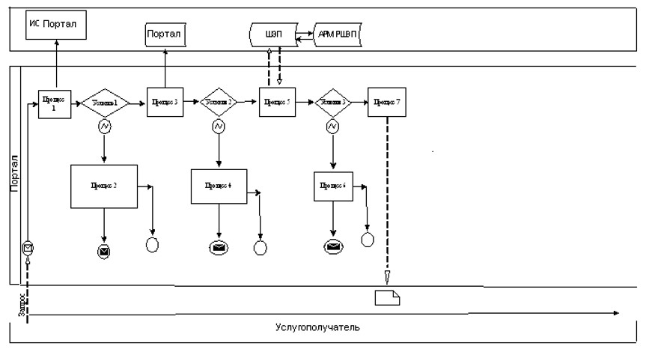

      Расшифровка аббревиатур:

      ИС Портал – Информационная система "портал электронного правительства";

      ШЭП – Шлюз "электронного правительства";

      АРМ РШЭП - автоматизированное рабочее место региональный шлюз "электронного правительства;

|  |  |
| --- | --- |
|  | Приложение 2 к Регламенту государственной услуги "Прием документов и зачисление в организации образования, независимо от ведомственной подчиненности, для обучения по общеобразовательным программам начального, основного среднего, общего среднего образования" |

**Справочник бизнес-процессов оказания государственной услуги "Прием документов и зачисление в организации образования, независимо от ведомственной подчиненности, для обучения по общеобразовательным программам начального, основного среднего, общего среднего образования"**

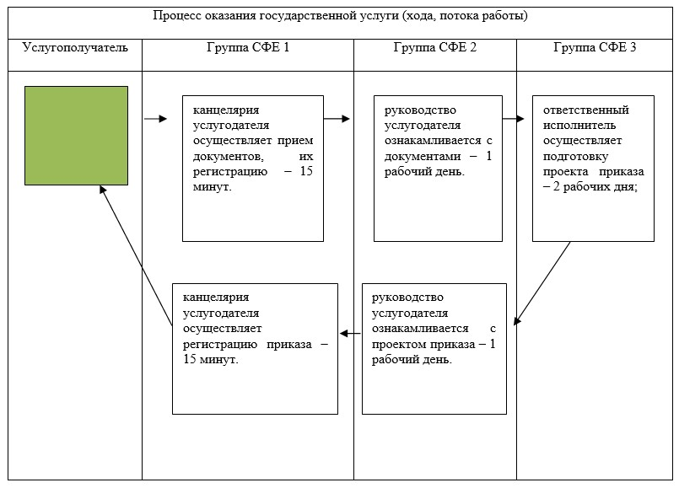

      *СФЕ - структурно - функциональная единица: взаимодействие структурных подразделений (работников) услугодателя, веб-портала "электронного правительства".

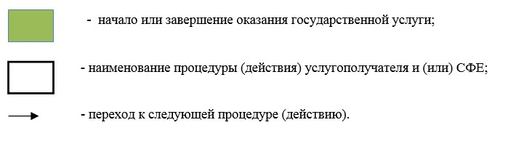

|  |  |
| --- | --- |
|  | Утвержден постановлением акимата Акмолинской области от 15 июня 2015 года № А-6/275 |

**Регламент государственной услуги**  
**"Выдача разрешения на обучение в форме экстерната в организациях основного среднего, общего среднего образования"**

      Сноска. Регламент - в редакции постановления акимата Акмолинской области от 15.04.2016 № А-5/169 (вводится в действие со дня официального опубликования).

**1. Общие положения**

      1. Государственная услуга "Выдача разрешения на обучение в форме экстерната в организациях основного среднего, общего среднего образования" оказывается отделами образования районов, городов Кокшетау, Степногорск, управлением образования Акмолинской области (далее – услугодатель).  
      Прием заявления и выдача результата оказания государственной услуги осуществляются через:  
      1) некоммерческое акционерное общество "Государственная корпорация "Правительство для граждан" (далее - Государственная корпорация);  
      2) веб-портал "электронного правительства" www.egov.kz (далее – Портал).  
      2. Форма оказания государственной услуги - электронная (частично автоматизированная) и (или) бумажная.  
      3. Результатом оказания государственной услуги является выписка из приказа о разрешении на обучение в форме экстерната в организациях основного среднего, общего среднего образования по форме согласно приложению 1 к стандарту государственной услуги "Выдача разрешения на обучение в форме экстерната в организациях основного среднего, общего среднего образования" (далее - Стандарт), утвержденному приказом Министра образования и науки Республики Казахстан от 8 апреля 2015 года № 179 (зарегистрирован в Реестре государственной регистрации нормативных правовых актов № 11057).  
      В случае обращения услугополучателя за получением результата оказания государственной услуги на бумажном носителе результат оказания государственной услуги оформляется в электронной форме согласно приложению 1 к Стандарту, распечатывается, заверяется печатью и подписью уполномоченного лица услугодателя.  
      При обращении на портал результат оказания государственной услуги направляется услугополучателю в форме электронного документа, удостоверенного электронной цифровой подписью (далее – ЭЦП) уполномоченного лица услугодателя.  
      Форма предоставления результата оказания государственной услуги: электронная  
      Сноска. Пункт 3 в редакции постановления акимата Акмолинской области от 24.04.2018 № А-5/187 (вводится в действие со дня официального опубликования).

**2. Описание порядка действий структурных подразделений (работников) услугодателя в процессе оказания государственной услуги**

      4. Основанием для начала процедуры (действия) по оказанию государственной услуги является:  
      1) при обращении в Государственную корпорацию - заявление на обучение в форме экстерната по форме согласно приложению 2 к Стандарту  
      2) при обращении на Портал – заявление в форме электронного запроса, подписанного ЭЦП услугополучателя.  
      Сноска. Пункт 4 в редакции постановления акимата Акмолинской области от 24.04.2018 № А-5/187 (вводится в действие со дня официального опубликования).  
      5. Содержание каждой процедуры (действия), входящей в состав процесса оказания государственной услуги, длительность его выполнения:  
      1) сотрудник канцелярии осуществляет прием документов, их регистрацию – 15 минут;  
      2) руководитель рассматривает документы, определяет ответственного исполнителя – 1 час;  
      3) ответственный исполнитель рассматривает документы и направляет в организацию основного среднего, общего среднего образования – 3 рабочих дня;  
      4) организация основного среднего, общего среднего образования издает приказ о разрешении на обучение в форме экстерната и направляет приказ ответственному исполнителю услугодателя – 8 рабочих дней;  
      5) ответственный исполнитель подготавливает проект выписки из приказа - 3 рабочих дня;   
      6) руководитель подписывает проект выписки из приказа – 1 час;  
      7) сотрудник канцелярии направляет в Государственную корпорацию выписку из приказа - 15 минут.   
      6. Результат процедуры (действия) по оказанию государственной услуги, который служит основанием для начала выполнения следующей процедуры (действия):  
      1) направление документов руководителю;  
      2) определение ответственного исполнителя услугодателя;  
      3) направление документов в организацию основного среднего, общего среднего образования;  
      4) издание приказа о разрешении на обучение в форме экстерната;  
      5) направление проекта выписки из приказа руководителю;  
      6) подписание выписки из приказа;  
      7) выдача выписки из приказа о разрешении на обучение в форме экстерната в организациях основного среднего, общего среднего образования.

**3. Описание порядка взаимодействия структурных подразделений (работников) услугодателя в процессе оказания государственной услуги**

      7. Перечень структурных подразделений (работников) услугодателя, которые участвуют в процессе оказания государственной услуги:  
      1) сотрудник канцелярии;  
      2) руководитель;  
      3) ответственный исполнитель;  
      4) организация основного среднего, общего среднего образования.  
      8. Описание последовательности процедур (действий) между структурными подразделениями (работниками) с указанием длительности каждой процедуры (действия):  
      1) сотрудник канцелярии осуществляет прием документов, их регистрацию – 15 минут;  
      2) руководитель рассматривает документы, определяет ответственного исполнителя – 1 час;  
      3) ответственный исполнитель рассматривает документы и направляет в организацию основного среднего, общего среднего образования – 3 рабочих дня;  
      4) организация основного среднего, общего среднего образования издает приказ о разрешении на обучение в форме экстерната и направляет приказ ответственному исполнителю услугодателя – 8 рабочих дней;  
      5) ответственный исполнитель подготавливает проект выписки из приказа - 3 рабочих дня;  
      6) руководитель подписывает проект выписки из приказа – 1 час;  
      7) сотрудник канцелярии направляет в Государственную корпорацию выписку из приказа - 15 минут.

**4. Описание порядка взаимодействия с Государственной корпорацией "Правительство для граждан" и (или) иными услугодателями, а также порядка использования информационных систем в процессе оказания государственной услуги**

      9. Описание порядка обращения в Государственную корпорацию, длительность обработки запроса услугодателя:  
      1) услугополучатель для получения государственной услуги обращается в Государственную корпорацию;  
      2) работник Государственной корпорации проверяет правильность заполнения заявлений и полноту пакета документов и выдает услугополучателю расписку о приеме заявления - 5 минут;  
      В случае представления услугополучателем неполного пакета документов согласно пункту 9 Стандарта, работник Государственной корпорации отказывает в приеме заявления и выдает расписку об отказе в приеме пакета документов по форме, согласно приложению 3 к Стандарту;  
      3) работник Государственной корпорации получает письменное согласие услугополучателя на использование сведений, составляющих охраняемую законом тайну, содержащихся в информационных системах, если иное не предусмотрено законами Республики Казахстан - 5 минут;  
      4) работник Государственной корпорации идентифицируют личность услугополучателя, вносит соответствующую информацию об услугополучателе и список поданных документов – 5 минут;  
      5) работник Государственной корпорации подготавливает пакет документов и направляет его услугодателю через курьерскую или иную уполномоченную на это связь - 1 рабочий день;  
      6) процедуры (действия) услугодателя, предусмотренные пунктом 5 настоящего Регламента;  
      7) работник Государственной корпорации в срок, указанный в расписке о приеме пакета документов, выдает результат оказания государственной услуги услугополучателю – 15 минут.  
      Перечень документов, необходимых для оказания государственной услуги при обращении услугополучателя (либо законного представителя с подтверждающим документом):  
      в Государственную корпорацию:  
      1) заявление на обучение в форме экстерната по форме согласно приложению 2 Стандарта;  
      2) заключение врачебно-консультационное заключение комиссии, форма 035-1/у*,* утвержденная приказом исполняющего обязанности Министра здравоохранения Республики Казахстан от 23 ноября 2010 года № 907 "Об утверждении форм первичной медицинской документации организаций здравоохранения", зарегистрированным в Реестре государственной регистрации нормативных правовых актов за № 6697 (при необходимости);  
      3) справка о временном проживании за рубежом родителей услугополучателя или лиц, их заменяющих, документ, подтверждающий обучение за рубежом (при необходимости);  
      4) копия свидетельства о рождении услугополучателя (в случае рождения до 2008 года) при наличии копии удостоверения личности услугополучателя (оригинал требуется для идентификации личности).  
      Сведения о документах, удостоверяющих личность, свидетельстве о рождении, произведенным на территории Республики Казахстан после 2008 года, содержащиеся в государственных информационных системах, предоставляются услугополучателю из соответствующих государственных информационных систем через шлюз "электронного правительства".  
      10. Описание порядка обращения и последовательности процедур (действий) услугополучателя и услугодателя при оказании государственной услуги через Портал.  
      услугополучатель осуществляет регистрацию на портале посредством индивидуального идентификационного номера (далее – ИИН) и бизнес–идентификационного номера (далее – БИН), а также пароля (осуществляется для незарегистрированных услугополучателей на Портале);  
      процесс 1 – процесс ввода услугополучателем ИИН/БИН и пароля (процесс авторизации) на Портале для получения услуги. Условие 1 – проверка на Портале подлинности данных о зарегистрированном услугополучателе через ИИН/БИН и пароль;  
      процесс 2 – формирование Порталом сообщения об отказе в авторизации в связи с имеющимися нарушениями в данных услугополучателя;  
      процесс 3 – выбор услугополучателем услуги, указанной в настоящем регламенте, вывод на экран формы запроса для оказания услуги и заполнение услугополучателем формы (ввод данных) с учетом ее структуры и форматных требований, прикрепление к форме запроса необходимых копий документов в электронном виде указанные в пункте 9 Стандарта, а также выбор услугополучателем регистрационного свидетельства ЭЦП для удостоверения (подписания) запроса. Условие 2 – проверка на Портале срока действия регистрационного свидетельства ЭЦП и отсутствия в списке отозванных (аннулированных) регистрационных свидетельств, а также соответствия идентификационных данных (между ИИН/БИН указанным в запросе, и ИИН/БИН указанным в регистрационном свидетельстве ЭЦП);  
      процесс 4 – формирование сообщения об отказе в запрашиваемой услуге в связи с не подтверждением подлинности ЭЦП услугополучателя;  
      процесс 5 – направление электронного документа (запроса услугополучателя) удостоверенного (подписанного) ЭЦП услугополучателя через шлюз "электронного правительства" в автоматизированном рабочем месте региональный шлюз "электронного правительства" для обработки запроса услугодателем;  
      процесс 6 – процедуры (действия) услугодателя, предусмотренные пунктом 5 настоящего Регламента;  
      процесс 7 – получение услугополучателем результата оказания государственной услуги в "личном кабинете" услугополучателя. Электронный документ формируется с использованием ЭЦП руководителя услугодателя.  
      Диаграмма функционального взаимодействия информационных систем, задействованных в оказании государственной услуги через Портал указана в приложении 1 к настоящему регламенту.  
      Подробное описание последовательности процедур (действий), взаимодействий структурных подразделений (работников) услугодателя в процессе оказания государственной услуги, а также описание порядка взаимодействия с иными услугодателями и (или) Государственной корпорацией и порядка использования информационных систем в процессе оказания государственной услуги отражается в справочнике бизнес-процессов оказания государственной услуги согласно приложения 2 к настоящему регламенту.

|  |  |
| --- | --- |
|  | Приложение 1 к регламенту государственной услуги "Выдача разрешения на обучение в форме экстерната в организациях основного среднего, общего среднего образования" |

**Диаграмма функционального взаимодействия информационных систем, задействованных в оказании государственной услуги через Портал**

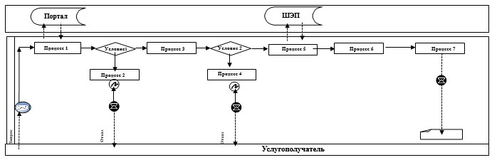

      Расшифровка аббревиатур:  
      ИС Портал – информационная система;  
      ШЭП – шлюз "электронного правительства".

|  |  |
| --- | --- |
|  | Приложение 2 к регламенту государственной услуги "Выдача разрешения на обучение в форме экстерната в организациях основного среднего, общего среднего образования" |

**Справочник бизнес-процессов оказания государственной услуги**  
**"Выдача разрешения на обучение в форме экстерната в организациях основного среднего, общегосреднего образования"**

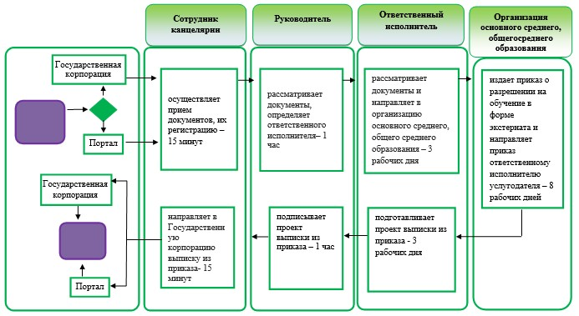



|  |  |
| --- | --- |
|  | Утвержден постановлением акимата Акмолинской области от 15 июня 2015 года № А-7/296 |

**Регламент государственной услуги**  
**"Выдача дубликатов документов об основном среднем, общем среднем образовании"**

      Сноска. Регламент - в редакции постановления акимата Акмолинской области от 15.04.2016 № А-5/169 (вводится в действие со дня официального опубликования).

**1. Общие положения**

      1. Государственная услуга "Выдача дубликатов документов об основном среднем, общем среднем образовании" (далее – государственная услуга), оказывается организациями основного среднего и общего среднего образования Акмолинской области (далее – услугодатель).  
      Прием заявления и выдача результата оказания государственной услуги осуществляются через:  
      1) канцелярию услугодателя;  
      2) некоммерческое акционерное общество "Государственная корпорация "Правительство для граждан" (далее – Государственная корпорация).  
      2. Форма оказания государственной услуги – бумажная.

      3. Результатом оказания государственной услуги является выдача дубликата аттестата об основном среднем образовании, дубликата аттестата об общем среднем образовании.

      Форма предоставления результата оказания государственной услуги - бумажная.

      Сноска. Пункт 3 - в редакции постановления акимата Акмолинской области от 31.10.2019 № А-11/521 (вводится в действие со дня официального опубликования).

**2. Описание порядка действий структурных подразделений (работников) услугодателя в процессе оказания государственной услуги**

      4. Основанием для начала процедуры (действия) по оказанию государственной услуги является:  
      1) при обращении к услугодателю и в Государственную корпорацию –заявление по форме согласно приложению 1 к стандарту государственной услуги "Выдача дубликатов документов об основном среднем, общем среднем образовании" (далее - Стандарт), утвержденного приказом Министра образования и науки Республики Казахстан от 8 апреля 2015 года № 179 (зарегистрировано в Реестре государственной регистрации нормативных правовых актов № 11057).  
      5. Содержание каждой процедуры (действия), входящей в состав процесса оказания государственной услуги, длительность его выполнения:  
      1) сотрудник канцелярии осуществляет прием документов, их регистрацию – 15 минут;  
      2) руководитель рассматривает документы, определяет ответственного исполнителя – 1 час;  
      3) ответственный исполнитель осуществляет заполнение дубликата – 14 рабочих дней;  
      4) руководитель подписывает дубликат – 1 час;  
      5) сотрудник канцелярии выдает услугополучателю дубликат - 15 минут.  
      6. Результат процедуры (действия) по оказанию государственной услуги, который служит основанием для начала выполнения следующей процедуры (действия):  
      1) выдача расписки услугополучателю, направление документов руководителю;  
      2) определение ответственного исполнителя для исполнения;  
      3) направление дубликата руководителю;  
      4) подписание дубликата;  
      5) выдача дубликата.

**3. Описание порядка взаимодействия структурных подразделений (работников) услугодателя в процессе оказания государственной услуги**

      7. Перечень структурных подразделений (работников) услугодателя, которые участвуют в процессе оказания государственной услуги:  
      1) сотрудник канцелярии;  
      2) руководитель;  
      3) ответственный исполнитель.  
      8. Описание последовательности процедур (действий) между структурными подразделениями (работниками) с указанием длительности каждой процедуры (действия):  
      1) сотрудник канцелярии осуществляет прием документов, их регистрацию – 15 минут;  
      2) руководитель рассматривает документы, определяет ответственного исполнителя – 1 час;  
      3) ответственный исполнитель осуществляет заполнение дубликата – 14 рабочих дней;  
      4) руководитель подписывает дубликат - 1 час;  
      5) сотрудник канцелярии выдает услугополучателю дубликат - 15 минут.

**4. Описание порядка взаимодействия с Государственной корпорацией "Правительство для граждан" и (или) иными услугодателями в процессе оказания государственной услуги**

      9. Описание порядка обращения в Государственную корпорацию, длительность обработки запроса услугодателя:  
      1) услугополучатель для получения государственной услуги обращается в Государственную корпорацию;  
      2) работник Государственной корпорации проверяет правильность заполнения заявлений и полноту пакета документов и выдает услугополучателю расписку о приеме заявления - 5 минут;  
      В случае представления услугополучателем неполного пакета документов согласно пункту 9 Стандарта, работник Государственной корпорации отказывает в приеме заявления и выдает расписку об отказе в приеме пакета документов по форме, согласно приложению 2 к Стандарту;  
      3) работник Государственной корпорации получает письменное согласие услугополучателя на использование сведений, составляющих охраняемую законом тайну, содержащихся в информационных системах, если иное не предусмотрено законами Республики Казахстан - 5 минут;  
      4) работник Государственной корпорации идентифицируют личность услугополучателя, вносит соответствующую информацию об услугополучателе и список поданных документов – 5 минут;  
      5) работник Государственной корпорации подготавливает пакет документов и направляет его услугодателю через курьерскую или иную уполномоченную на это связь - 1 рабочий день;  
      6) процедуры (действия) услугодателя, предусмотренные пунктом 5 настоящего Регламента;  
      7) работник Государственной корпорации в срок, указанный в расписке о приеме пакета документов, выдает результат оказания государственной услуги услугополучателю – 15 минут.  
      Перечень документов, необходимых для оказания государственной услуги:  
      при обращении к услугодателю:  
      1) заявление услугополучателя, утерявшего документ, на имя руководителя организации образования по форме согласно приложению 1 Стандарта, в котором излагаются обстоятельства утери документа или другие причины;  
      2) копия свидетельства о рождении (в случае рождения до 2008 года) с документом удостоверяющим личность (паспорта) родителя (законного представителя) несовершеннолетнего ребенка или документом удостоверяющий личность услугополучателя (требуется для идентификации личности).  
      При обращении в Государственную корпорацию:  
      1) заявление услугополучателя, по форме согласно приложению 1 Стандарта, в котором излагаются обстоятельства утери документа или другие причины;  
      2) копия свидетельства о рождении (в случае рождения 2008 года) с документом удостоверяющим личность (паспорта) родителя (законного представителя) несовершеннолетнего ребенка или документом, удостоверяющим личность услугополучателя (требуется для идентификации личности);  
      Сведения о документах, удостоверяющих личность, свидетельстве о рождении, произведенным на территории Республики Казахстан после 2008 года, сотрудник услугодателя и работник Государственной корпорации получает из соответствующих государственных информационных систем через шлюз "электронного правительства".  
      Подробное описание последовательности процедур (действий), взаимодействий структурных подразделений (работников) услугодателя в процессе оказания государственной услуги, а также описание порядка взаимодействия с иными услугодателями и (или) Государственной корпорацией в процессе оказания государственной услуги отражается в справочнике бизнес-процессов оказания государственной услуги согласно приложению к настоящему регламенту.

|  |  |
| --- | --- |
|  | Приложение к регламенту государственной услуги "Выдача дубликатов документов об основном среднем, общем среднем образовании" |

**Справочник бизнес-процессов оказания государственной услуги**  
**"Выдача дубликатов документов об основном среднем, общем среднем образовании"**

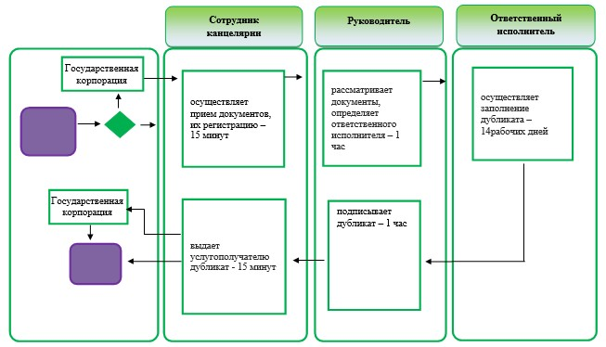



© 2012. РГП на ПХВ «Институт законодательства и правовой информации Республики Казахстан» Министерства юстиции Республики Казахстан